Помните, что весенний лед – капкан для вступившего на него!

1.Особенно недопустимы игры на льду в период вскрытия рек. Прыгать с льдины на льдину, удаляться от берега очень опасно.
2.Во время паводка и ледохода опасно находиться на обрывистом берегу, так как быстрое течение воды подмывает и рушит его. Остерегайтесь любоваться весенним ледоходом с обрывистых берегов.
3.Весной опасно сходить за плотины, запруды. Не забывайте - они могут быть неожиданно сорваны напором льда. Не приближайтесь к ледяным заторам…
4.Помните, весенний паводок ответственный период! Больше всего несчастных случаев весной на реке происходит со школьниками. Дети часто позволяют себе шалости у реки, даже пробуют кататься на льдинах.
5.Ледоход очень опасен, особенно в тех местах, где выходят на поверхность водоёма подземные ключи, стоки теплой воды от промышленных предприятий, возле выступающих изо льда кустов, камыша, коряг и пр. Период половодья требует от нас порядка, осторожности и соблюдения правил безопасности поведения на воде.

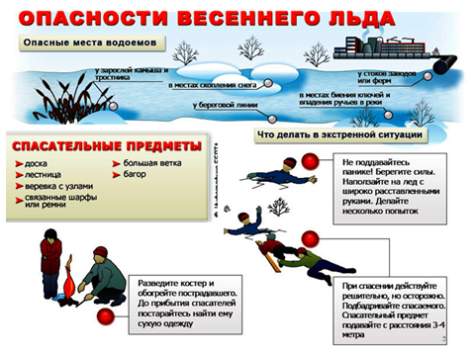
- Помните! Игры на льду в это время, плавание на лодках, плотах во время ледохода и половодья опасны для жизни!

